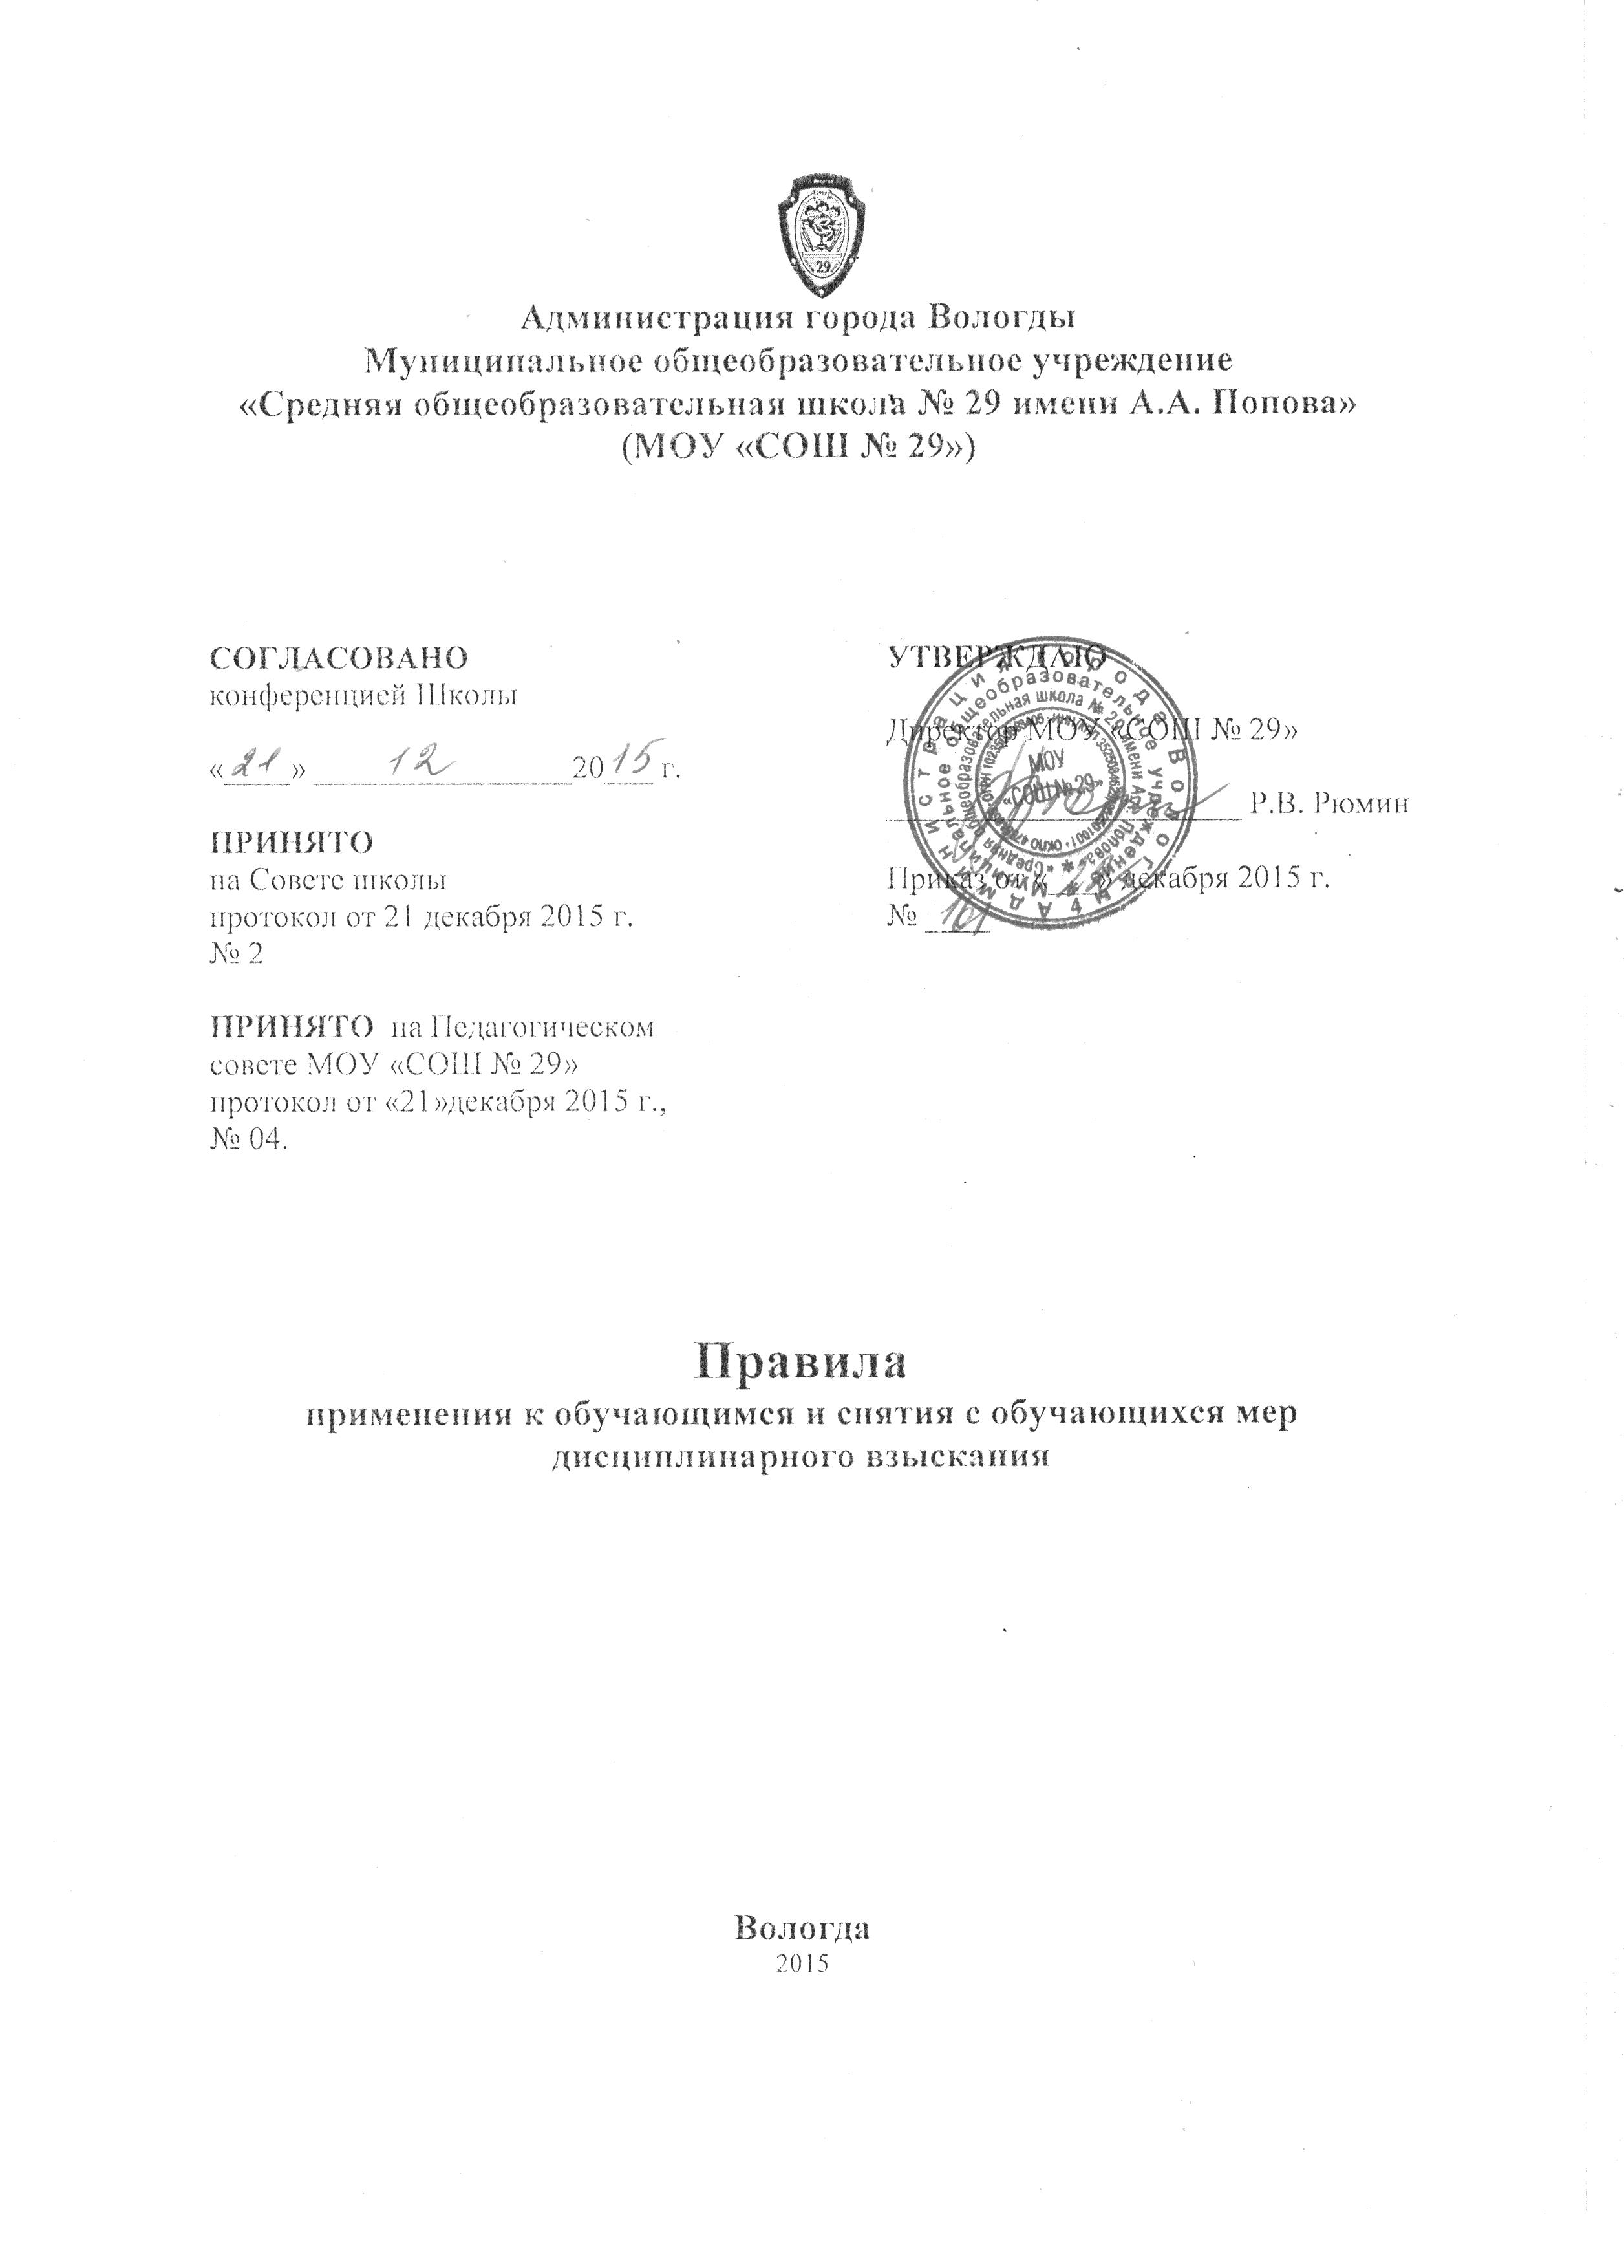

1. Общие положения
Настоящие правила применения к обучающимся и снятия с обучающихся мер дисциплинарного взыскания (далее – Правила) разработаны в соответствии с Федеральным законом от 24.07.1998 № 124-ФЗ "Об основных гарантиях прав ребенка в Российской Федерации", Федеральным законом от 29.12.2012 № 273-ФЗ "Об образовании в Российской Федерации", Федеральным законом от 24.06.1999 № 120-ФЗ "Об основах системы профилактики безнадзорности и правонарушений несовершеннолетних", приказом Минобрнауки России от 15.03.2013 № 185 "Об утверждении Порядка применения к обучающимся и снятия с обучающихся мер дисциплинарного взыскания", уставом МОУ «СОШ № 29».
  - Правила разработаны с целью реализации положений нормативных правовых актов Российской Федерации, эффективной организации образовательного процесса, соблюдения прав и свобод участников образовательных отношений, развития личностных качеств обучающихся.
  - Правила устанавливают требования к поведению обучающихся во время образовательного процесса, во время нахождения на территории школы (далее – Школы) и (или) во время мероприятий с участием обучающихся Школы, а также основания и порядок привлечения обучающихся Школы к дисциплинарной ответственности и представления к поощрению.
  - Поведение обучающихся в Школе регламентируется нормативными правовыми актами РФ, локальными нормативными актами Школы, нормами морали и нравственности, нормами делового этикета.
  - Дисциплина в Школе поддерживается на основе уважения человеческого достоинства обучающихся, педагогических и иных работников Школы. Применение физического и (или) психического насилия по отношению к обучающимся не допускается.
  - Правила распространяются на всех обучающихся Школы.
  - Правила разработаны при участии коллегиальных органов управления Школой и согласованы с конференцией Школы.
  - Правила вступают в силу со дня их утверждения директором Школы. Иные локальные нормативные акты Школы, принятые и (или) утвержденные до вступления в силу настоящих Правил, применяются в части, не противоречащей действующему законодательству и Правилам.
  - Правила размещаются в открытом доступе на информационных стендах Школы и официальном сайте Школы в сети Интернет.
2.Основания и принципы привлечения обучающихся к дисциплинарной ответственности. Меры дисциплинарного взыскания.
2.1. Меры дисциплинарного взыскания применяются за неисполнение или нарушение устава Школы, правил внутреннего распорядка обучающихся Школы, и иных локальных нормативных актов Школы по вопросам организации и осуществления образовательной деятельности.
2.2. Меры дисциплинарного взыскания не применяются к обучающимся:
– по образовательным программам начального общего образования;
– с ограниченными возможностями здоровья (с задержкой психического развития и различными формами умственной отсталости);
– во время их болезни, каникул, отпуска по беременности и родам или отпуска по уходу за ребенком.
2.3. За совершение дисциплинарного проступка к обучающемуся могут быть применены следующие меры дисциплинарного взыскания: замечание; выговор; отчисление из Школы.
2.4. Принципы дисциплинарной ответственности обучающихся:
– неотвратимость дисциплинарного взыскания (ни один дисциплинарный проступок обучающегося не должен быть оставлен без внимания и рассмотрения);
– презумпция невиновности (неустранимые сомнения в виновности обучающегося толкуются в его пользу);
– виновность (ответственность наступает за дисциплинарные проступки и наступившие последствия, в отношении которых установлена вина обучающегося).
За каждый дисциплинарный проступок может быть применена одна мера дисциплинарного взыскания.
2.5. Привлечение обучающегося к дисциплинарной ответственности не освобождает его от обязанностей, за неисполнение или ненадлежащее исполнение которых было наложено дисциплинарное взыскание.
2.6 Высказанное обучающемуся в устной форме предупреждение, замечание или указание на недопущение впредь дисциплинарных проступков не является дисциплинарным взысканием.
2.7. Применение дисциплинарного взыскания не освобождает обучающего, совершившего дисциплинарный проступок, от иной ответственности в соответствии с законодательством РФ.
2.8. Причиненный в результате дисциплинарного проступка вред возмещается в соответствии с Гражданским кодексом РФ.
2.9. Отчисление несовершеннолетнего обучающегося как крайняя мера дисциплинарного взыскания применяется к обучающимся, достигшим возраста пятнадцати лет, за неоднократное совершение дисциплинарных проступков. Указанная мера дисциплинарного взыскания применяется, если иные меры дисциплинарного взыскания и меры педагогического воздействия не дали результата и дальнейшее пребывание обучающегося в Школе оказывает отрицательное влияние на других обучающихся, нарушает их права и права работников Школы, а также нормальное функционирование Школы.
2.10. Отчисление несовершеннолетнего обучающегося как мера дисциплинарного взыскания не применяется, если сроки ранее примененных к обучающемуся мер дисциплинарного взыскания истекли и (или) меры дисциплинарного взыскания сняты в установленном порядке.
2.11. Решение об отчислении несовершеннолетнего обучающегося, достигшего возраста пятнадцати лет и не получившего основного общего образования, как мера дисциплинарного взыскания принимается с учетом мнения его родителей (законных представителей) и с согласия комиссии по делам несовершеннолетних и защите их прав. Решение об отчислении обучающихся – детей-сирот, детей, оставшихся без попечения родителей, принимается с согласия комиссии по делам несовершеннолетних и защите их прав и органа опеки и попечительства.
2.12. Об отчислении несовершеннолетнего обучающегося в качестве меры дисциплинарного взыскания Школа информирует орган местного самоуправления, осуществляющий управление в сфере образования.
2.13. Орган местного самоуправления, осуществляющий управление в сфере образования, и родители (законные представители) несовершеннолетнего обучающегося, отчисленного из Школы, не позднее чем в месячный срок принимают меры, обеспечивающие получение несовершеннолетним общего образования.

3. Порядок привлечения обучающихся к дисциплинарной ответственности
3.1 Привлечение к дисциплинарной ответственности осуществляется только на основании выявленного дисциплинарного проступка.
3.2 Выявление дисциплинарного проступка осуществляется административными работниками Школы.
3.3. Основаниями для выявления дисциплинарного проступка являются:
– жалоба (сообщение, заявление), поданная руководителю Школы от участника образовательного процесса или иных лиц;
– заявление (сообщение) самого обучающегося, совершившего дисциплинарный проступок.
3.4. Жалоба, сообщение, заявление признаются допустимыми основаниями к началу выявления дисциплинарного проступка со стороны администрации, если они заявлены устно либо поданы в письменной форме с указанием:
– фамилии, имени, отчества лица, подающего жалобу (сообщение, заявление);
– фамилии, имени, отчества обучающегося, совершившего дисциплинарный проступок и (или);
– деяния, содержащего признаки дисциплинарного проступка.
3.5. При выявлении совершенного дисциплинарного проступка и выборе меры дисциплинарного взыскания выясняются следующие обстоятельства:
– действительно ли имел место дисциплинарный проступок (факт проступка);
– где, когда, при каких обстоятельствах и с какой целью он был совершен (место, время, способ);
– тяжесть дисциплинарного проступка;
– виновность в действии (бездействии) конкретных обучающихся, форму и степень вины каждого обучающегося при совершении проступка несколькими лицами;
– каковы последствия проступка;
– обстоятельства, смягчающие и отягчающие ответственность обучающегося;
– обстоятельства, исключающие дисциплинарную ответственность обучающегося;
– причины и условия, способствовавшие совершению проступка;
– психофизическое и эмоциональное состояние обучающегося во время и после совершения проступка;
– другие факты, имеющие значение для правильного и объективного рассмотрения дисциплинарного проступка.
3.6. Доказательствами совершения дисциплинарного проступка являются сведения, фактические данные, на основании которых устанавливается наличие или отсутствие признаков дисциплинарного проступка, имеющие значение обстоятельства.
3.7. Руководитель Школы, педагогические работники, сотрудники охраны, представители общественности и иные лица не вправе без согласия обучающегося или его родителей досматривать и изымать вещи, принадлежащие ему на праве собственности или ином законном основании.
3.8. Если проступок обучающегося содержит признаки состава уголовного преступления или административного правонарушения, руководитель Школы, педагогический работник уведомляет о случившемся сотрудников правоохранительных органов.
3.9. До применения меры дисциплинарного взыскания руководитель Школы запрашивает письменное объяснение от обучающегося, представленного к наложению дисциплинарной ответственности. Если по истечении трех учебных дней указанное объяснение обучающимся не представлено, то составляется соответствующий акт. Отказ или уклонение обучающегося от предоставления им письменного объяснения не является препятствием для применения меры дисциплинарного взыскания. В том случае если обучающийся находится в состоянии алкогольного, наркотического или токсического опьянения и (или) в состоянии аффекта, получение от него каких-либо объяснений откладываются до его вытрезвления и (или) нормализации психологического состояния.
3.10. Наложение дисциплинарного взыскания оформляется приказом директора Школы, который доводится до обучающегося и родителей несовершеннолетнего обучающегося под роспись в течение трех учебных дней со дня его издания, не считая времени отсутствия обучающегося в Школе.
Отказ обучающегося и (или) родителей несовершеннолетнего обучающегося ознакомиться с приказом под роспись оформляется соответствующим актом.
3.11. Мера дисциплинарного взыскания применяется не позднее одного месяца со дня обнаружения проступка (дня, когда администрации стало известно о совершении проступка).
3.12. Дисциплинарное взыскание не может быть применено во время болезни либо в период его отсутствия обучающегося в Школе по уважительной причине (нахождение на лечении, на похоронах родственников или близких лиц, форс-мажор).
3.13. Если в течение одного года со дня применения дисциплинарного взыскания к обучающемуся не будет применена новая мера дисциплинарного взыскания, он считается не имеющим дисциплинарного взыскания.
3.14. Директор Школы до истечения года со дня применения меры дисциплинарного взыскания вправе снять ее с обучающегося по собственной инициативе, просьбе самого обучающегося, родителей несовершеннолетнего обучающегося, ходатайству Управляющего совета, комиссии по урегулированию споров между участниками образовательных отношений и советов родителей несовершеннолетних обучающихся.
3.15. Обучающийся и (или) родители несовершеннолетнего обучающегося вправе обжаловать в комиссию по урегулированию споров между участниками образовательных отношений Школы меры дисциплинарного взыскания и их применение к обучающемуся в разумные сроки со дня подписания соответствующего приказа директора Школы.
3.16. Истечение предусмотренного пунктом 12.15 настоящих Правил срока обжалования не является препятствием для обращения обучающегося и (или) родителей (законных представителей) несовершеннолетнего обучающегося в прокуратуру, суд или иные органы власти с жалобой на незаконное привлечение к дисциплинарной ответственности в пределах сроков, установленных законодательством.
4. Способы обеспечения дисциплины и порядка
4.1. Дисциплина и порядок поддерживаются в Школе посредством самоконтроля со стороны всех участников образовательного процесса, самоорганизации обучающихся и работников, применением мер дисциплинарного взыскания.
4.2. В целях поддержания порядка, обеспечения прав обучающихся и работников, профилактики и раннего выявления дисциплинарных проступков в Школе организуются ежедневные дежурства обучающихся и педагогических работников Школы.
4.3. Дежурство обучающихся по Школе является способом самоорганизации учебного коллектива, формой воспитательной работы.
4.4. Назначение дежурными по Школе не умаляет прав или обязанностей обучающихся.
4.5. Дежурные по Школе в своем поведении должны являться примером достойного поведения.
4.6. При обнаружении дисциплинарного проступка дежурным запрещается самостоятельно принимать какие-либо меры к нарушителям, кроме устного замечания, выраженного в корректной форме. В указанном случае дежурный обучающийся должен поставить в известность о дисциплинарном проступке дежурного учителя и (или) дежурного администратора.
5. Защита прав, свобод, гарантий и законных интересов обучающихся
В целях защиты своих прав, свобод, гарантий и законных интересов обучающиеся и (или) их законные представители самостоятельно или через своих выборных представителей вправе:
– направлять в органы управления Школы обращения о нарушении и (или) ущемлении ее работниками прав, свобод, законных интересов и социальных гарантий обучающихся;
– обращаться в комиссию по урегулированию споров между участниками образовательных отношений Школы;
– использовать иные, не запрещенные законодательством способы защиты своих прав и законных интересов.

